- قارنوا بين أزواج الأعداد التالية.ثم ضع إشارة > ، < أو = :

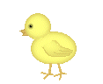
399 497 .د 4435 4430 .أ

6018 8106 .ه 7,001 7,000 .ب

20,200 20,020 .و 53,216 52,893 .ج

- قارنوا بين أزواج الأعداد التالية. ضعوا إشارة > ، < أو =
340,600 3,338,599 .أ

81,798,600 18,7228,599 .ب

20,999 22,259 .ج

40,909 42,099 .د

- ما هو العدد ألأكبر:

أ. 702,972 ب. 27,900 ج . 72,709 د.007,879

- ما هو العدد ألأكبر:

أ. 100,256 ب. 10,911 ج . 12,909 د.120,085

- اكتبوا في الفراغ رقما مناسبا لتحصلوا على قضية صحيحة
$$\text{3563}3_{\text{61}}$$

$$\text{9153}9_{\text{51}}$$


- أكتبوا الاسم المبسط :
مثال :33 = 300 + 190 + 423
- 3 مئات 19+ عشرة + 33 آحاد = -------------------------------------.
- 15 مئة + 47عشرة = --------------------------------------------------.
- 12مئة وَ 10 عشرات = --------------------------------------------------.
- 25 احاد وَ 302 مئة وَ 1 عشرات الالاف= -------------------------------.
- 17عشرة 5 + أُلوف = -------------------------------------------------.

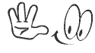
- اكتب الأعداد المعطاة بالأرقام :

- سبعة آلاف وثلاثة وعشرين : -------------------.

- عشرون ألفا وثماني مئة : -------------------.

- سبعة ألاف وعشرون : -------------------.

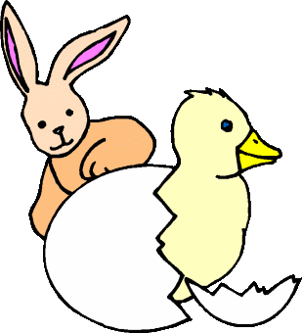
- ما هو الفرق بين العددين 1605 و605

الجواب :----------------

- اكتبوا عددا مناسبا لتحصلوا على قضية صحيحة
$\text{602}+\text{78}=\text{_____}+\text{400}$
$\text{663}+\text{20}=\text{_____}+\text{600}$

- أكتبوا في الفراغ رقما مناسبا لتحصلوا على قضية صحيحة
$$\text{1253}1_{\text{51}}$$
$$\text{1253}1_{\text{51}}$$

- أكتبوا اسم المنزلة التي تحتها خط البسيط للعدد
------------- = 204,524 .د ------------ = 312,987 .أ
------------- 89 ,879 = .ه -------------- 81,567 = .ب
--------- 100,852,041 = .و ---------- = 545,632,123 .ج

- قسم الأعداد الآتية إلى ثلاثيات بواسطة الفاصلة العشرية ثم اكتب الأعداد بالكلمات :

- 103201 ___________________________________.


- 42305010 _________________________________.

106,065

- أجب عن الأسئلة التالية

* أضف إلى ألعدد 1مئات في الرقم?____

* * أضف إلى ألعدد 1عشرات في الرقم?____

* * أضف إلى ألعدد 6 مئات في الرقم?____

* * أضف إلى ألعدد 2 ألاف في الرقم?____

451,077

* ما هي قيمة الرقم 5 في العدد?____

* ما هي منزلة المئات في ألعدد?____

* ما هي قيمة الرقم 4 في العدد?____

- ما هو العدد ألأكبر:

أ. 10,972 ب. 127,900 ج . 12,709 د.12,079

- ألاسم البسيط للعدد: 3 ألوف 5 آحاد4 + عشرات الألوف 6 + مئات هو :

أ. 40,635 ب. 34,506 ج . 43,605 د. 34,056

- العدد الذي يساوي 14 ألف وَ 390 عشرة هو:

أ. 14,390 ب. 39,014 ج . 143,900 د. 17,900

- عدد العشرات الكاملة في العدد 5264 هو:

أ. 64 ب. 264 ج . 6 د. 526

18.ألعدد 425 مساوٍ ل :
أ. 42 مئة وَ 5 آحاد.
ب4 مئات وَ 5 آحاد.
ج. 42 عشرة وَ 5 آحاد.
د. 42 مئات وَ 25 عشرات.

.19 ألعدد 1464 مساوٍ ل :
- 14مئة وَ 6 عشرات و 4 آحاد.
- 13 عشرة مئة 16 وَ 4 آحاد.
- 42 عشرة وَ 5 آحاد.
- 14احاد وَ 25 مئة .


معلمه الموضوع :منى مقطرن

